Nastavení heslem chráněného FTP přístupu do systému B&R
Bezpečný přístup do řídicího systému
Všechny B&R řídicí systémy standardně poskytují FTP server. Nový ochranný mechanizmus s jednoduchým nastavením uživatele a hesla nyní umožňuje přístup na tento server se zabezpečením.
Ať už je potřeba provést údržbu, přidat nové receptury nebo nahrát nové funkce do stroje, přímý přístup do řídicího systému se stává v průběhu celého životního cyklu výrobního zařízení stále důležitějším. Vývojáři automatizačních aplikací musí dodržovat vysokou úroveň zabezpečení jimi vytvořených funkcí a zároveň musí zajistit, aby byly snadné k naučení i k použití.
B&R přináší funkce z IT do světa automatizace
B&R vychází z metod, které se již osvědčili v oblasti IT a umožňuje vývojářům strojů a systémů implementovat zabezpečený přístup do řídicího systému. Ověřování uživatele se provádí pomocí uživatelského jména a hesla. Nastavení dat uživatelů a jejich přístupových práv je integrováno v Automation Studiu. Ve správě uživatelů pro FTP přístup k systémům B&R lze přidělit přístupová práva neomezenému počtu uživatelů. Pro zajištění maximální bezpečnosti jsou tato data uložena do operačního systému v zašifrované podobě. FTP přístup do řídicího systému za jeho běhu je umožněn až osmi různým uživatelům současně.
FTP přístup, který je zároveň bezpečný a univerzální, je jeden z mnoha způsobů, jak systémy B&R umožňují obsluze strojů a zařízení rychle a pružně reagovat na nové požadavky.

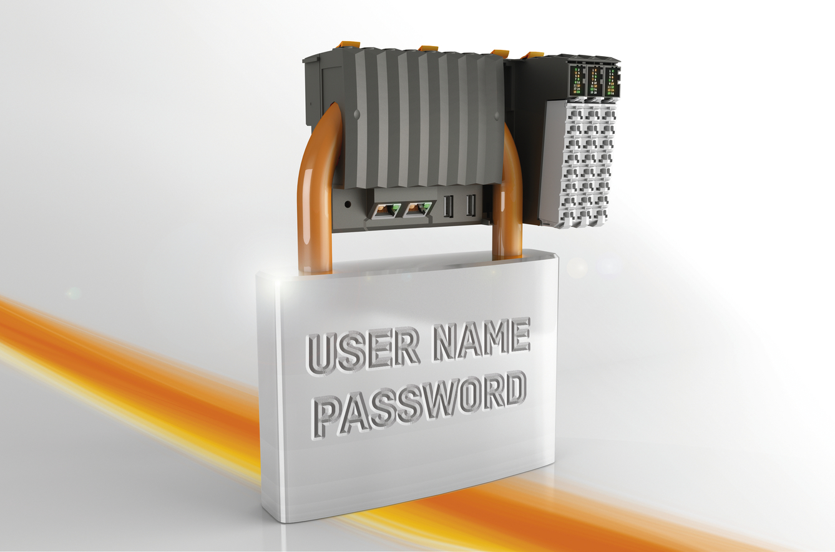
Bezpečný FTP přístup s použitím uživatelského jména a hesla začíná už v šifrovaném uložení hesla v řídicím systému.

O společnosti B&R
Společnost B&R, jako jedna z divizí skupiny ABB, je celosvětovým lídrem v oblasti průmyslové automatizace se sídlem v Rakousku. B&R kombinuje nejmodernější technologie s pokročilým inženýrstvím a poskytuje zákazníkům v téměř každém průmyslovém odvětví kompletní řešení pro automatizaci strojů a výrobních zařízení, řízení pohybu, HMI a integrovanou bezpečnostní techniku. Díky komunikačním standardům pro průmyslový internet věcí, včetně OPC UA, POWERLINK a openSAFETY, a svému vývojovému prostředí Automation Studio B&R neustále stanovuje trendy v automatizaci. Inovativní duch, který udržuje společnost B&R na špici průmyslové automatizace, je poháněn závazkem zjednodušovat procesy a překonávat očekávání zákazníků. Další informace naleznete na adrese www.br-automation.com.
Více informací najdete na www.br-automation.com

